中國文化大學中程計畫
計畫成果紀錄表

子計畫 | B3-1 應用數位科技資訊，形塑FINTECH專業人才
具體作法 | 透過專題演講帶給在校生更多實務經驗
主題 | 專題演講-張曉桢老師-證照輔導
內容  （活動內容簡述/執行成效） | 主辦單位：財金系  活動日期：111/11/15(周二)1800-2000、111/11/17(周四) 1800-2000、  111/11/22(周二) 1800-2000、111/11/24(周四) 1800-2000  110/11/25(周五) 1800-2000  活動地點：大恩604教室  主 講 者：張曉桢老師-證照輔導  參與人數：111/11/15(周二)18人、111/11/17(周四)16人、  111/11/22(周二)20人、111/11/24(周四)17人、110/11/25(周五)13人  內 容：  科技發展加速了金融業的破壞式創新，金融科技(Fintech)的發展將對銀行、保險、證券等傳統金融業的商業模式，帶來全面性的衝擊，其中，銀行業所感受的衝擊最是立即，但長遠來說，卻是對保險業衝擊最大 (World Economic Forum, 2015)。另一方面，金融科技也造就了一波新興的產業。光2014年全球關於金融科技的投資金額就多達122億美元，其所帶來的潛在利潤，預估將高達6.6兆美元 (Der Finanzprodukt Blog, 2015)。因此世界各金融中心所在地包括英國、新加坡、美國及瑞士等，無不積極整備，制定金融科技創新計畫，成立相關推動組織，打造金融科技智慧中心。  我國金融監督管理委員會為推動金融業運用科技創新服務，提升金融業效率及競爭力，並促進金融科技產業發展，特設立金融科技辦公室並於2015年9月24日下午正式揭牌成立，作為擘劃我國推動金融科技創新服務願景及策略，以促進我國整體金融科技應用發展之專責機構 (金融監督管理委員會, 2015)。另外，為協助或引導金融產業進行跨界轉型，金管會亦於2014年起積極打造金融數位化環境，協助金融服務業運用科技支援金融服務產業的發展，具體措施有四項：(1)開放線上申辦金融服務，含線上申辦信用貸款及證券商可採線上開戶等；(2) 開放第三方支付，「電子支付機構管理條例」已在2015年5月3日正式施行，截至2015年底，已經核准兩家電子支付機構，另外有15家銀行也取得兼營業務的許可；(3)開放金融控股公司、銀行業、證券業及保險業可100%轉投資與金融機構業務密切相關的金融科技事業；及(4)推動巨量資料與分析應用 (曾銘宗, 2016)。  期許同學透過考取證照充實自我  執行成效:  鼓勵學生多元學習，不要就地設限，世界之大，保持著處處可學習態度。
活動照片  (檔案大小以不超過2M為限) | 活動照片電子檔名稱  (請用英數檔名) | 活動照片內容說明(每張20字內)
 | 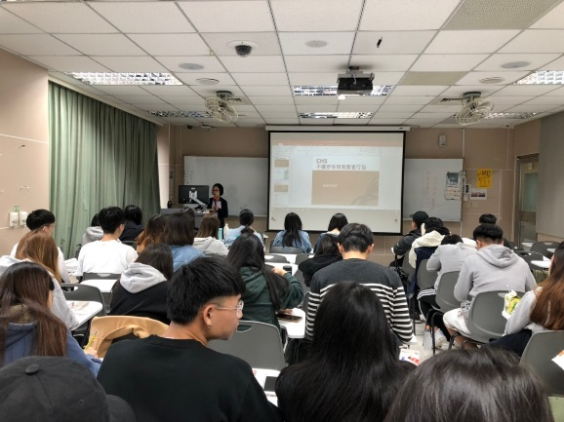 | 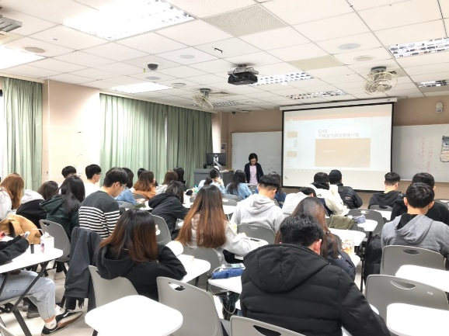
 | 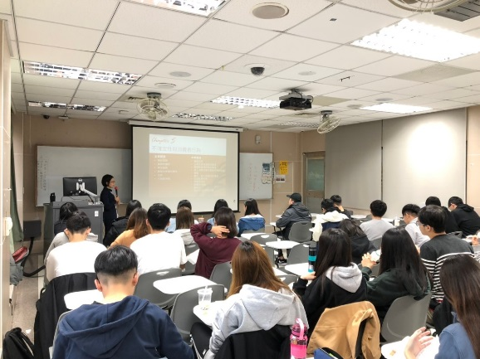 | 